**Атмосферний тиск. Вимірювання атмосферного тиску. Барометри**

**АКТУАЛІЗАЦІЯ ОПОРНИХ ЗНАНЬ ТА ВМІНЬ**

Завдяки чому ми можемо зробити ковток чаю?

Чому рідина у шприці піднімається, коли піднімається поршень шприца?

**ВИВЧЕННЯ НОВОГО МАТЕРІАЛУ**

**1. Атмосфера**

На уроках природознавства ви вивчали нашу Землю. І знайомі із поняттям «атмосфера».

***Що таке атмосфера?*** (Це повітряна оболонка Землі.)

***Із чого складається атмосфера?*** (Це суміш газів: 78% — азот, 21% — кисень, а також присутні аргон, вуглекислий газ, гелій, неон, двоокис сірки, аміак, озон і водяна пара.)

***Чому існує повітряна оболонка Землі?***

* Молекули й атоми атмосфери мають масу, тому вони притягуються до Землі завдяки гравітаційній взаємодії.
* Молекули газів, що складають атмосферу, перебувають у неперервному русі. Через це вони не падають на Землю, а «носяться» в просторі біля Землі.

**2. Атмосферний тиск**

Відомо, що повітря має вагу. Внаслідок дії сили тяжіння верхні шари повітря стискають нижні, і цей тиск відповідно до закону Паскаля передається в усіх напрямках.

***Демонстрація.*** Учитель наповнює водою склянку, накриває зверху аркушем паперу, притискає його рукою і перевертає склянку. Руку прибирає — аркуш паперу тримається, вода не виливається.

Аркуш паперу втримується ***атмосферним тиском***, що діє в усіх напрямках.

**Атмосферний тиск – це тиск, який створює атмосфера на всі тіла, що в ній перебувають, а також на земну поверхню.**

За підрахунками, атмосфера Землі важить близько 5·1018 кг.

***Чому люди не відчувають дії атмосферного тиску?***

Кровоносні судини та інші порожнини організму, які заповнені рідинами чи газами, чинять на стінки судин і порожнин такий самий тиск. Тому тканини організму не деформуються, а атмосферний тиск не відчувається.

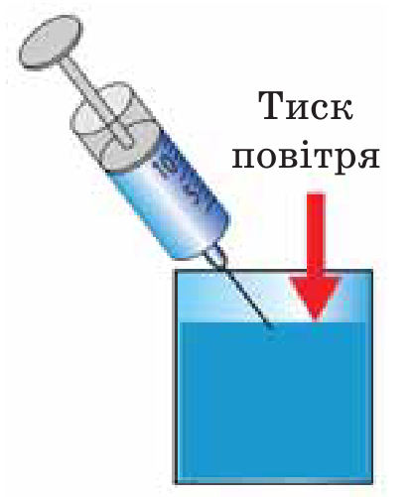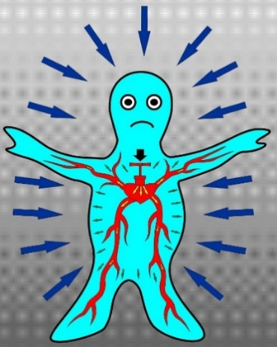 ***Чому рідина у шприці піднімається, коли піднімається поршень шприца?***

Під час піднімання поршня між ним і рідиною утворюється безповітряний простір. У цей простір внаслідок атмосферного тиску і піднімається за поршнем рідина.

**3. Вимірювання атмосферного тиску**

**Дослід Торрічеллі**

Скляну трубку завдовжки близько 1 м, запаяну з одного кінця, наповнюють ртуттю. Потім, щільно закривши другий кінець трубки, її перевертають, опускають у чашку із ртуттю і під ртуттю відкривають кінець трубки. Частина ртуті при цьому виливається в чашку, а частина залишається в трубці. Висота стовпа ртуті, яка залишалась у трубці, дорівнює приблизно 760 мм. У трубці над ртуттю повітря немає, там безповітряний простір.

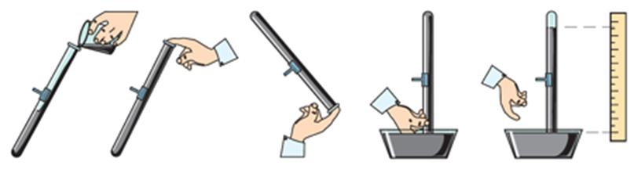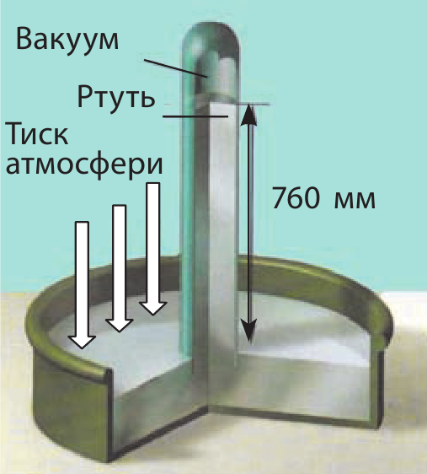

**Згідно закону Паскаля:**

***Атмосферний тиск дорівнює тиску стовпа ртуті в трубці.***

$$p_{атм}=p_{ртуті}$$

Тобто тиск стовпчика ртуті висотою 760 мм дорівнює атмосферному.

**Тиск, який створюється стовпчиком ртуті висотою 760 мм, називають нормальним атмосферним тиском:**

*р*атм н = 760 мм рт. ст.

За одиницю атмосферного тиску прийнято **один міліметр ртутного стовпа (1 мм рт. ст.).**

Визначимо тиск ртутного стовпа висотою 1 мм:

$$p=ρgh$$

$$p=13600 \frac{кг}{м^{3}}∙9,8\frac{Н}{кг}∙0,001 м ≈133,3 Па$$

**1 мм рт. ст. = 133,3 Па**

**760 мм рт. ст. =101 325 Па**

***Зміна висоти на кожні 11 метрів призводить до зміни тиску 1 мм рт. ст. (або на 133,3 Па).***

**3. Прилади для вимірювання атмосферного тиску**

**Барометр — прилад для вимірювання атмосферного тиску.**

Для вимірювання атмосферного тиску використовують ***ртутний барометр, барометр-анероїд і барограф.***

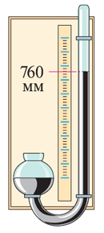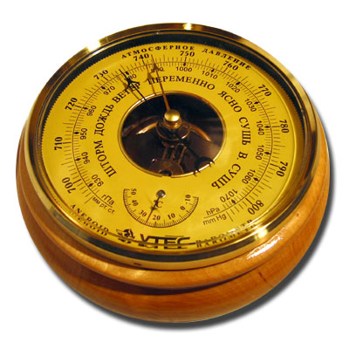 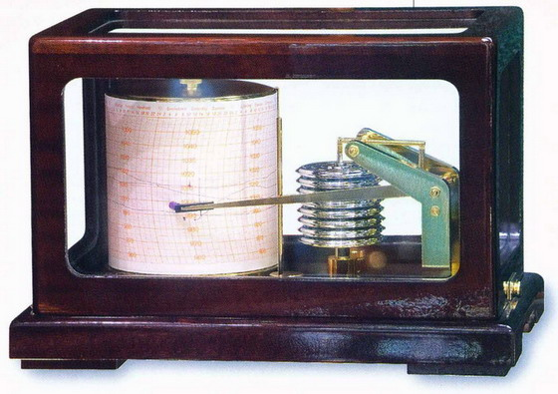

***Ртутний барометр***

При зміні атмосферного тиску ртуть у чашечці піднімається або опускається. Величина атмосферного тиску визначається за висотою ртутного стовпчика в трубці.

***Барометр-анероїд***

Прилад для вимірювання атмосферного тиску за деформацією пружної металевої коробки, без повітря. Деформація коробки через систему важелів передається на стрілку, що переміщується по шкалі.

***Барограф***

Прилад для безперервного запису зміни атмосферного тиску. Складається з приймальної частини, передавального механізму, з'єднаного з пером, та барабана з стрічкою, який обертається за допомогою годинникового механізму.

На практиці користуються ***барометрами-анероїдами*** завдяки їхній зручності, невеликим розмірам і безпечності.

За допомогою барометрів можна прогнозувати зміну погоди та визначати висоту: атмосферний тиск зменшується перед негодою, а також із висотою.

**ЗАКРІПЛЕННЯ НОВИХ ЗНАНЬ ТА ВМІНЬ**

**Розв’язування задач**

1. Виразіть у кілопаскалях тиск 600 мм рт. ст., 740 мм рт. ст.

600 мм рт. ст. = 600 · 133,3 Па = 79980 Па =79,98 кПа

740 мм рт. ст. = 740 · 133,3 Па = 98642 Па =98,642 кПа

2. Виразіть у міліметрах ртутного стовпчика тиск 45 кПа, 80 кПа.

45 кПа = 45000 Па = 45000/133,3 ≈ 337,6 мм рт. ст.

80 кПа = 80000 Па = 80000/133,3 ≈ 600 мм рт. ст.

3. Біля підніжжя гори барометр показує нормальний атмосферний тиск, а на вершині — 721 мм рт. ст. Яка приблизно висота гори?

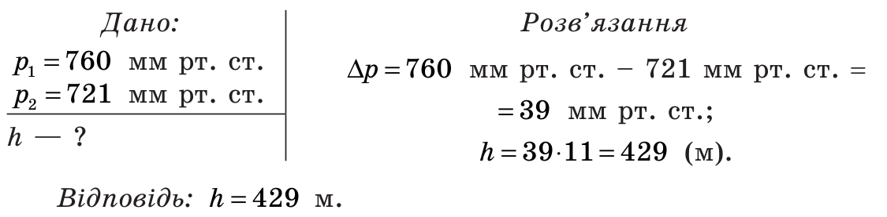

4. При вході в метро барометр показує 101,3 кПа. Якими будуть показання барометра на платформі, що перебуває на глибині 33 м?

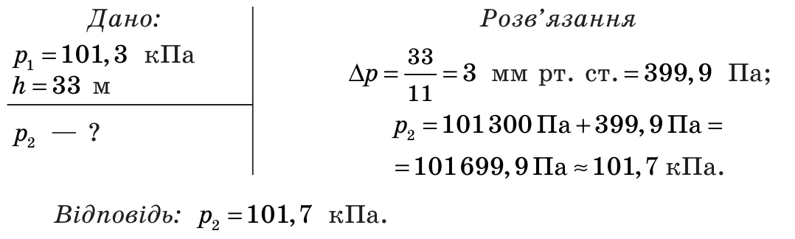

5. Визначте, з якою силою тисне атмосфера на людину (атмосферний тиск вважати нормальним, а площу поверхні тіла такою, що дорівнює 1,5 м2).

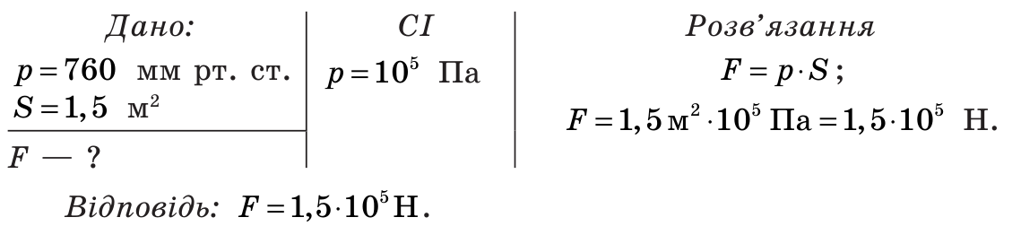

6. Визначте глибину шахти, якщо на дні її барометр показує 109 297 Па, а на поверхні Землі — 103 965 Па.

**ПІДБИТТЯ ПІДСУМКІВ УРОКУ**

***Дайте відповіді на питання:***

*1. Що таке атмосфера і чому вона існує?*

*2. Чому існує атмосферний тиск?*

*3. Які факти свідчать про існування атмосферного тиску?*

*4. Опишіть будову та принцип дії ртутного барометра.*

*5. У яких одиницях вимірюють атмосферний тиск?*

*6. Дайте визначення нормального атмосферного тиску.*

*7. Які прилади використовують для вимірювання атмосферного тиску?*

*8. Які переваги барометрів-анероїдів зумовили їх широке використання?*

*9. Чому за допомогою барометрів можна передбачати погоду та вимірювати висоту?*

**Домашнє завдання**

Опрацювати § 35, № 229, 237